La tendance nutrition dans le secteur de l’agroalimentaire

La nutrition : une tendance forte pour 2007
Dans la continuité des années précédentes, de plus en plus inquiets pour leur santé et de plus en plus conscients de l’impact de l’alimentation sur la prévention de certaines maladies, les Français s’intéresseront fortement au domaine de la nutrition au cours de l’année 2007.
Après l’époque où les produits « sans sucre », « sans graisses », etc ont fait fureur, la tendance est cette fois aux « plus ». Les composés ajoutés ayant des propriétés bénéfiques sont entre autres : les oméga 3, polyphénols et probiotiques. Les formats individuels permettant une limitation de consommation (dans le cadre d’un régime alimentaire standard permettant d’éviter les excès) s’inscrivent également dans la tendance nutrition et les emballages apparaissent comme essentiels aux yeux du consommateur, toujours plus attentif à sa sécurité. L’envie de retour au naturel avec des produits traditionnels, ayant été créés dans le respect de la terre et des hommes ainsi que l’intérêt porté au « slow food » redonnant toute son importance au repas sont des contraintes qu’il faudra également considérer lors de l’on prend en compte la tendance nutrition. (1)
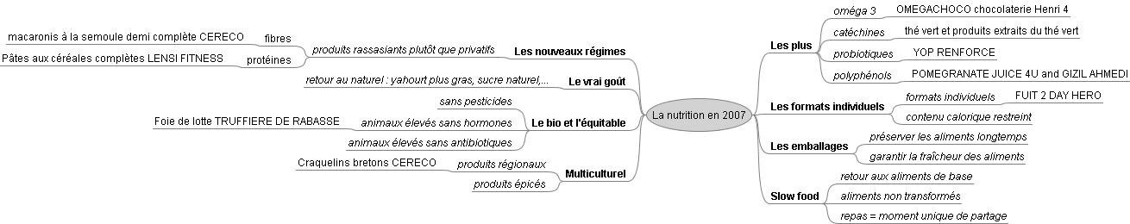
Figure 1 : la nutrition, les prévisions pour 2007

Exemples de produits exploitant cette tendance

SIAL
Produit | Marque | Photo | Consommation | Avantages nutritionnels
SALADES EQUILIBRE  Salade des îles  Salade du soleil  Salade océane | PAUL ET LOUISE |  | Produit courant « revisité », prêt à consommer | Répond au PNNS  Bon équilibre entre poisson et légumes
Préparation alimentaire à base de lait écrémé et de matières grasses végétales  Boîte bois 250g  (3) | PRIMEVERE | 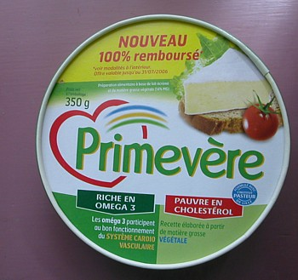 | Remplacement du fromage | Riche en oméga 3  Pauvre en choléstérol  Teneur en vitamine E  12% seulement de matières grasses
Organic milled flaxseed  (graines de lin biologiques du Canada)  (4) | LINWOODS | 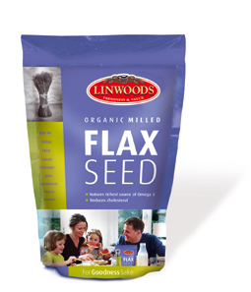 | Supplémentation | Source d’oméga 3
Pâtes aux céréales naturelles et complètes | LENSI (variété FITNESS) |  | Produit courant « revisité » :  Pâtes alimentaires | Riche en oméga 3  Riche en fibres  Riche en protéines  Sans colorant  Sans conservateur
Barre pâtissière oméga 3  (5) | KER CADELAC |  | Produit courant « revisité » :  pâtisserie | Oméga 3
Variété de pousses de brocoli  (6) | BROCOCRESS KOPPERT CRESS |  | Nouveau produit  Pour salades, sandwich, soupes, plats de poissons ou viande | 30 fois plus d’antioxydants que les brocolis adultes  vitamines  minéraux
Pomegranate juice  Jus de grenade | 4U and GIZIL AHMEDI |  | Boisson santé | Riche en antioxydants (polyphénols)  Riche en vitamines  Riche en minéraux
Foie de lotte truffé (issu d’animaux non gavés)  (7) | TRUFFIERES DE RABASSE | 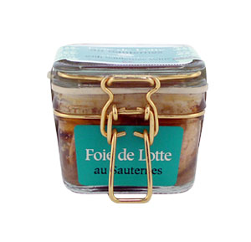 | Alternative au foie gras | Riche en oméga 3  Naturel
Mélange d’huiles d’olive et d’inca inchit  (8) | OLIVOMEGA |  | Huile alternative pour salades et plats cuisinés | Riche en oméga 3, 6 et 9  Riche en antioxydants  Riche en vitamine E
Couscous au blé complet prêt en 6 minutes  (9) | TIPIAK | 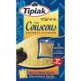 | Produit courant « revisité » : semoule pour couscous à préparation rapide | Riche en protéines  Riche en fibres  Riche en phosphore, fer et magnésium
Aloe vera juice  Jus d’aloé véra avec pulpe | CHIN CHIN | 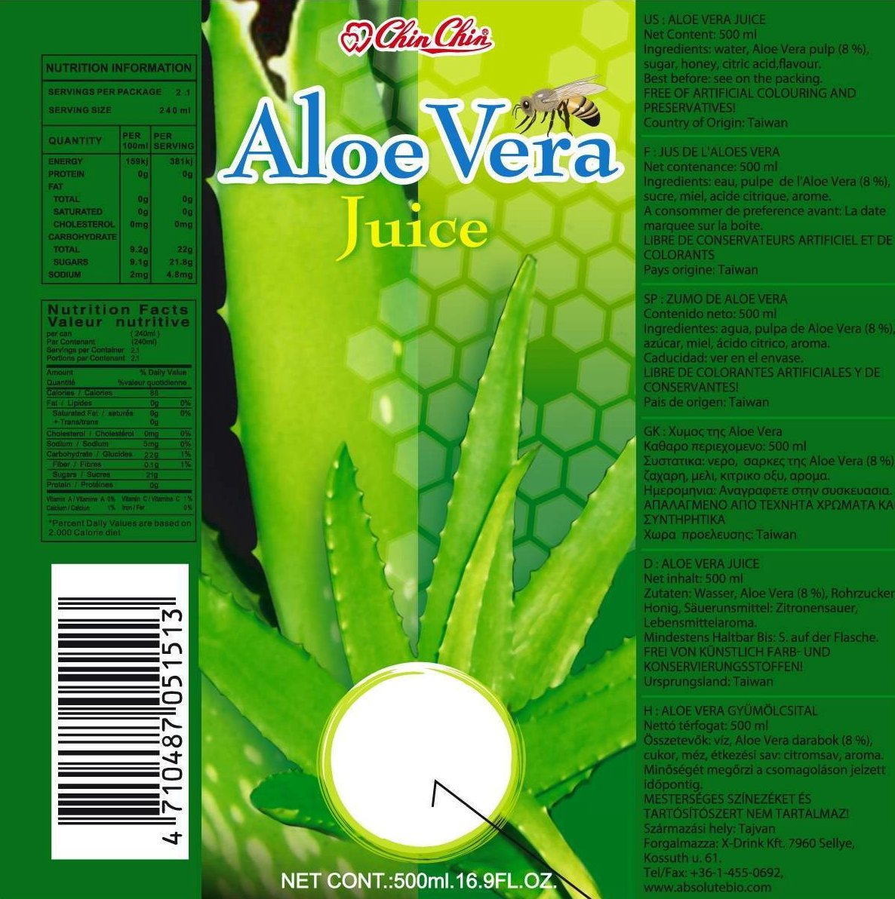 | Boisson santé, beauté | Riche en vitamines A, E, B, phosphore, potassium, calcium, fer, zinc
Céréales au lait concentré et au cacao  (10) | BREAKFAST CEREALS « HAPPY RINGS »  OHO! |  | Produit courant “revisité” :  Cereals pour le petit déjeuner | 10 vitamines  12% de lait concentré

AUTRES
Produit | Marque | Photo | Consommation | Avantages nutritionnels
Macaronis à la semoule demi-complète  (11) | Céréco |  | Produit courant « revisité » :  pâtes alimentaires | Riche en fibres
Craquelins  Spécialité bretonne de tartines légères sans sel, sans sucre, sans matières grasses  (11) | Céréco |  | Substitut céréalier pour le petit déjeuner | Sans sel  Sans sucre  Sans matières grasses
Balade Pro life  Mélange de beurre et de végétal  (12) | Corman | 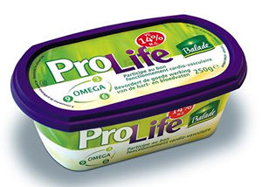 | Matière grasse à tartiner | Allégé en matières grasses  Equilibré en acides gras saturés et insaturés  Riche en oméga 3, 6 et 9  Limiter l’excès de choléstérol
Balade fraîcheur fromagère  Nature ou aneth-citron  (12) | Corman | 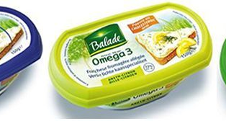 | Fromage frais | Riche en oméga 3  Allégé en matières grasses  Pauvre en choléstérol
Omégachoco  Chocolat enrichi en oméga 3  (13) | Chocolaterie Henri IV | 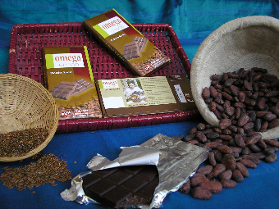 | Produit courant « revisité » : chocolat | Riche en oméga 3 (2g pour 100g)
Fruit 2 day  Jus et morceaux de fruits  (14) | Hero | 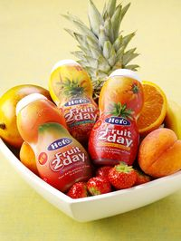 | Boisson vitaminée | Fibres  Vitamines
Biscuits lait et pépites de chocolat  (15) | Gerblé (gamme bien grandir) |  | Produit courant « revisité » :  biscuits pour enfants | 51% de sucres en moins  45% de protéines en plus  48% de graisses saturées en moins  Vitamines B6, B9 et E
Chocolat noir Glucorégul  (15) | Gerblé |  | Produit courant « revisité » :chocolat | Réponse glycémique basse  Sans saccharose  Riche en fibres
Yoplait renforce  Lait fermenté sucré enrichi | Yoplait |  | Probiotique | Ferments lactiques classiques  Bifidobacterium Lactis

Comment exploiter la tendance nutrition dans le secteur de l’agroalimentaire ?
De puis 1960, un des principaux axes d’innovation concerne la santé en industrie agroalimentaire (une innovation sur quatre). Après l’engouement dans les années 80 pour des produits « allégés » ou « basses calories », la vogue est actuellement aux « aliments fonctionnels » qui revendiquent un impact nutritionnel positif du fait de la présence d’un constituant particulier (vitamines, minéraux, etc….) ou de l’élimination d’un composé indésirable (choléstérol, etc…) (2).
Dans tous les exemples étudiés dans les tableaux ci-dessus, nous remarquons ce fort engouement pour les aliments fonctionnels.
Les entreprises travaillent sur l’amélioration de leurs produits :
- soit en transformant un aliment « plaisir » en le rendant plus sain (ex : chocolat noir glucorégul de Gerblé, biscuits lait et chocolat de Gerblé)
- soit en introduisant certains ingrédients pour inciter à une utilisation plus courante (ex : ChinChin, boisson à base d’aloé vera, graines de lin Linwood)
- soit en utilisant les propriétés bénéfiques de certains composés (ex : couscous au blé complet de Tipiak, Fruit 2 day de Hero)
Les modifications apportées concernent toute la population puisqu’on peut les retrouver dans tous types de produits :
- produits de grande consommation « revisités » pour les rendre plus sains
- produit à utiliser en tant que complément lors de la préparation des repas
- produit qui est créé pour remplacer une autre catégorie de produit, moins optimale au niveau nutritionnel
- produit totalement innovant permettant l’introduction d’un nouvel ingrédient, d’un nouveau goût et donc de nouvelles habitudes de consommation
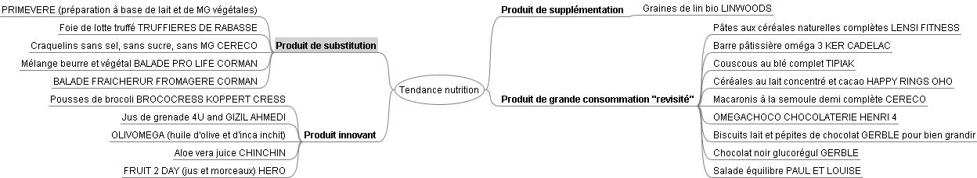
RESSOURCES
- http://tva.canoe.com/
- cap-sciences
- www.primevere.com
- www.linwoods.co.uk
- www.kercadelac.com
- www.koppertcress.nl
- www.rabasse.com
- http://idflash.net/olivomega/
- www.tipiak.fr
- www.nevezis.lt
- www.cereco-bio.fr
- www.corman.be
- www.festivalduchocolat.fr
- www.herofruit2day.n
- www.gerble.fr

